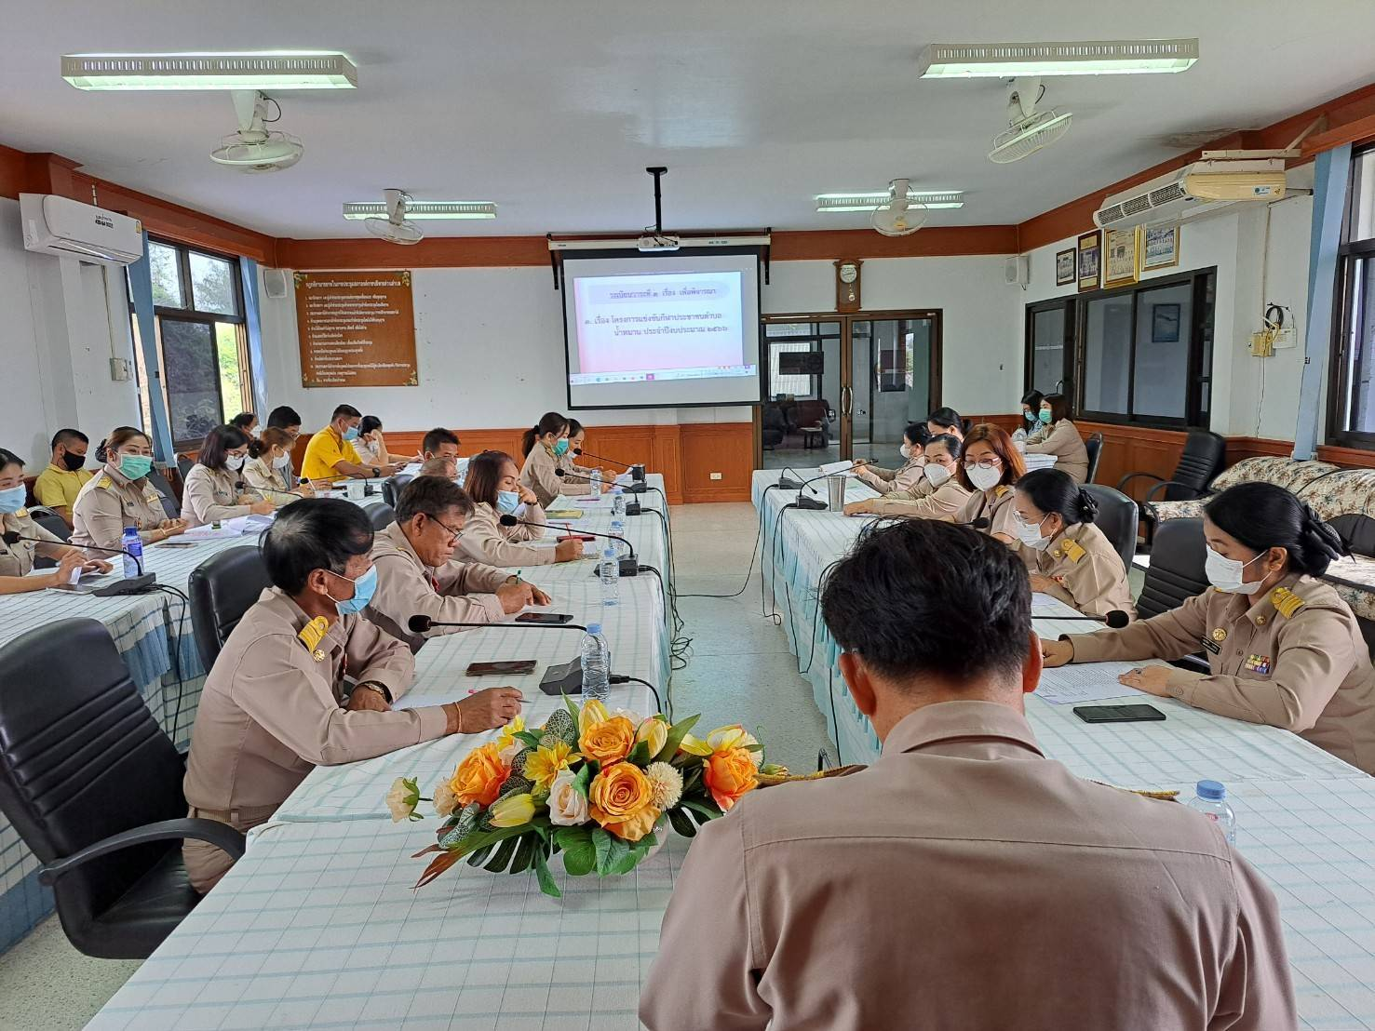**การประชุมซักซ้อมทำความเข้าใจแนวทางการประเมินคุณธรรมและความโปร่งใสในการดำเนินงานของหน่วยงาน ภาครัฐ (ITA) ประจำปี พ.ศ. 2566**

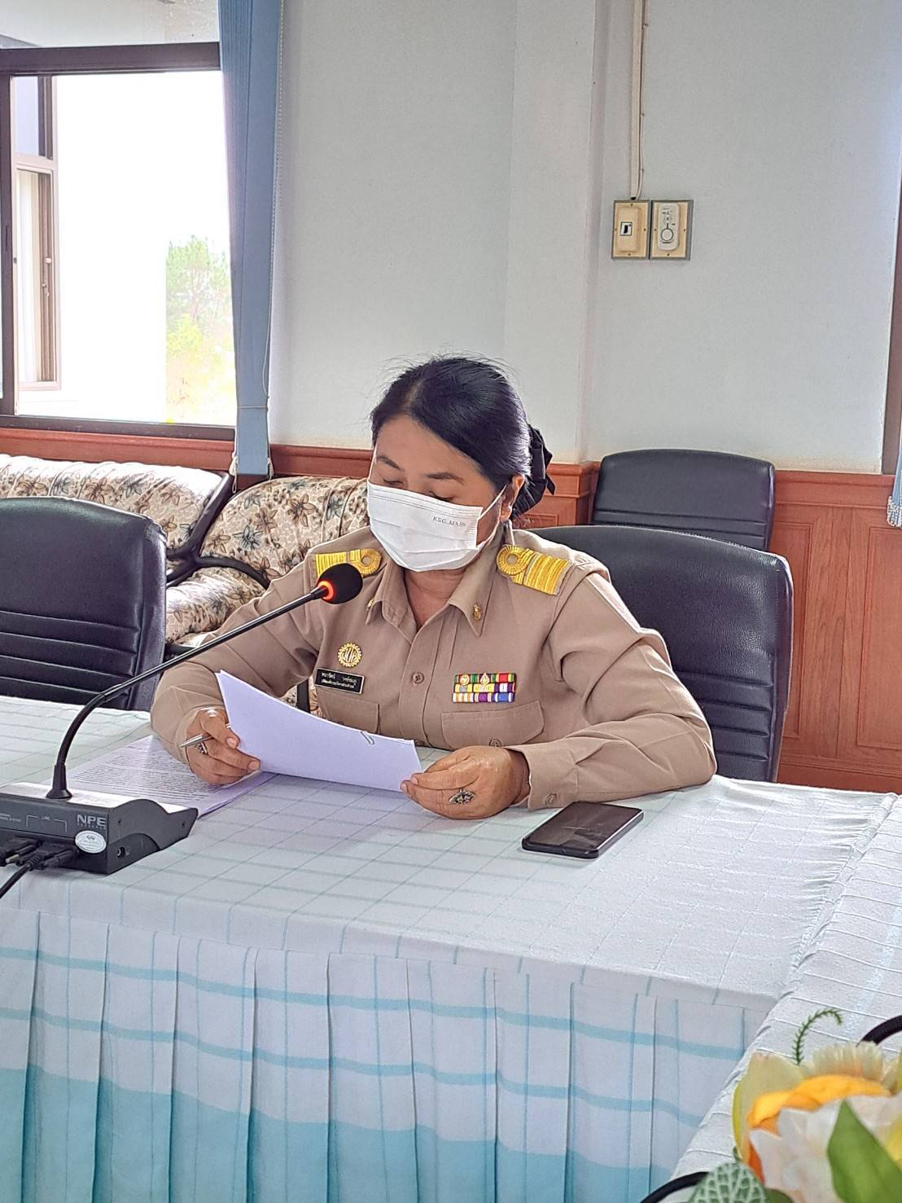

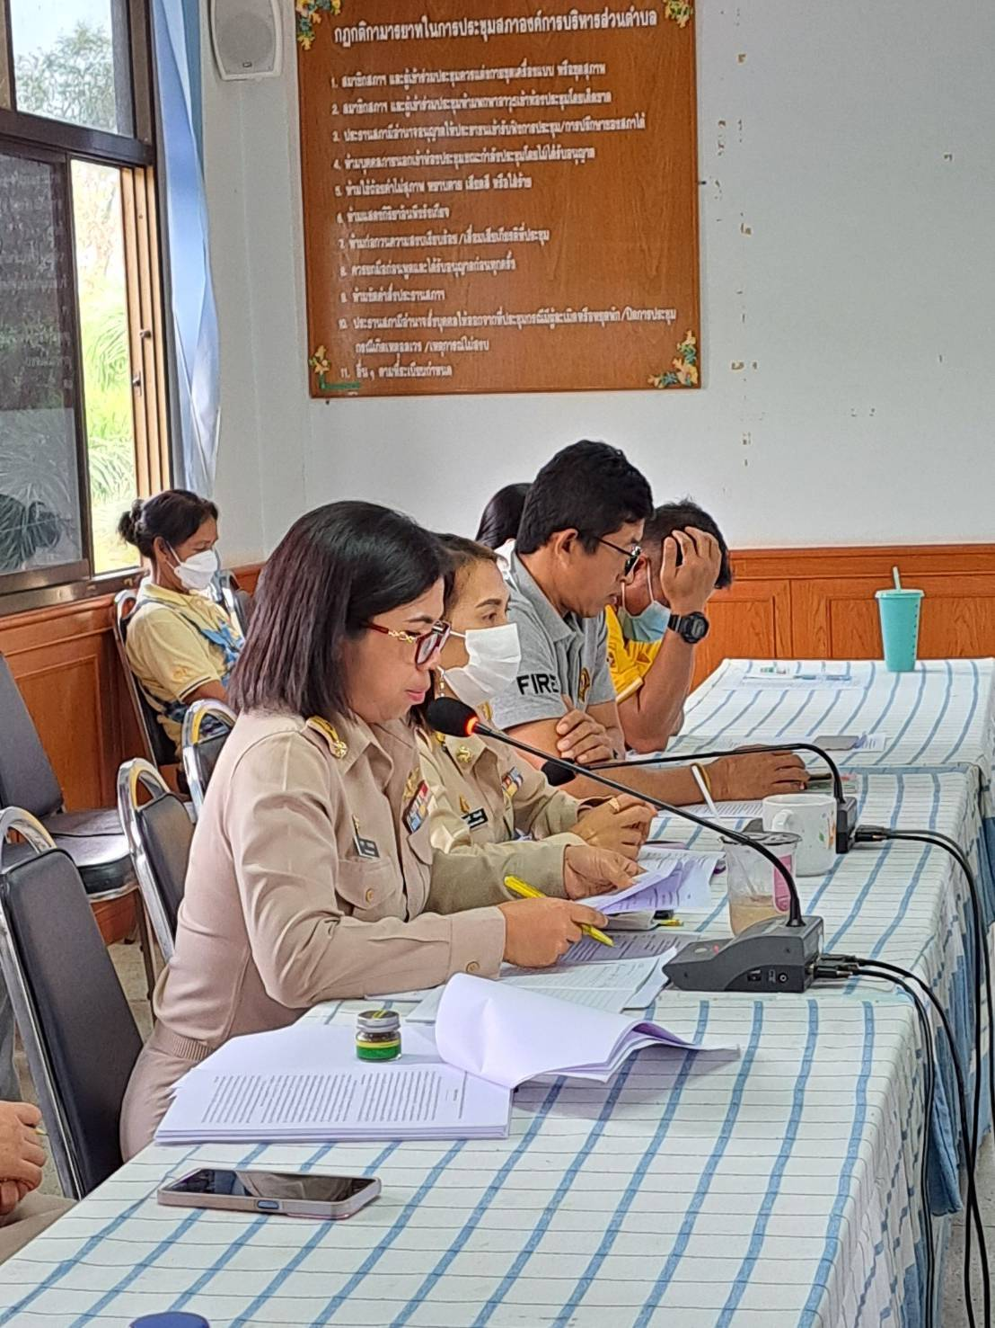**การประชุมซักซ้อมทำความเข้าใจแนวทางการประเมินคุณธรรมและความโปร่งใสในการดำเนินงานของหน่วยงาน ภาครัฐ (ITA) ประจำปี พ.ศ. 2566**

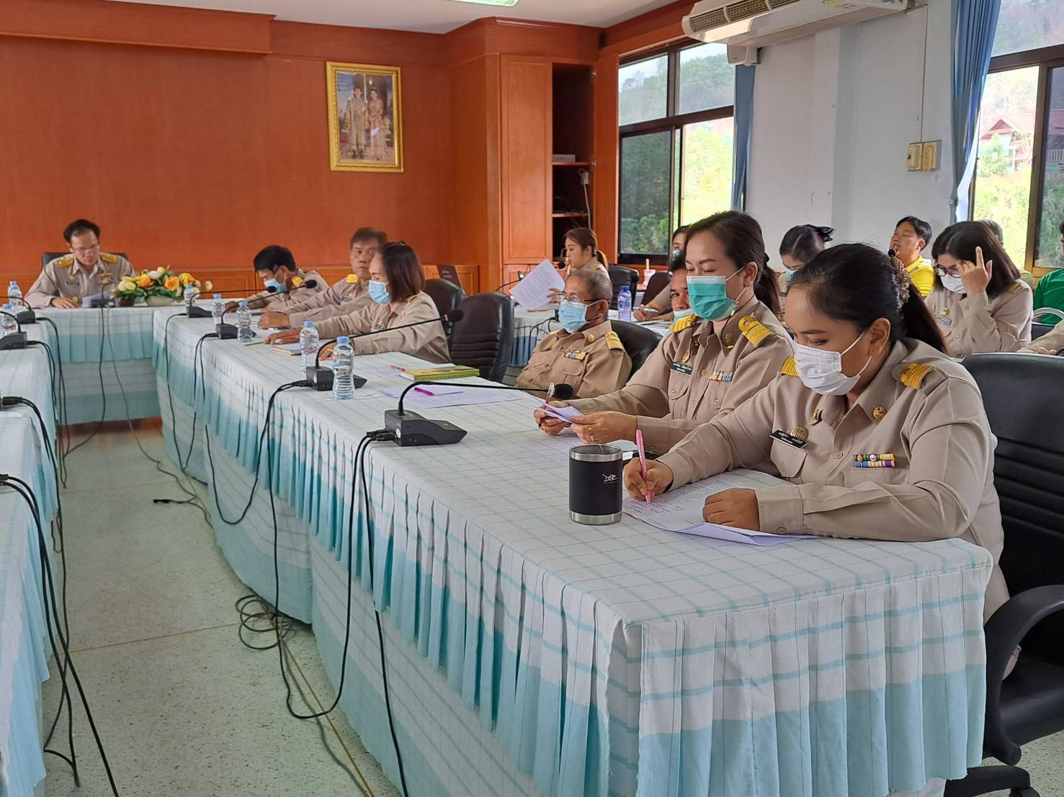

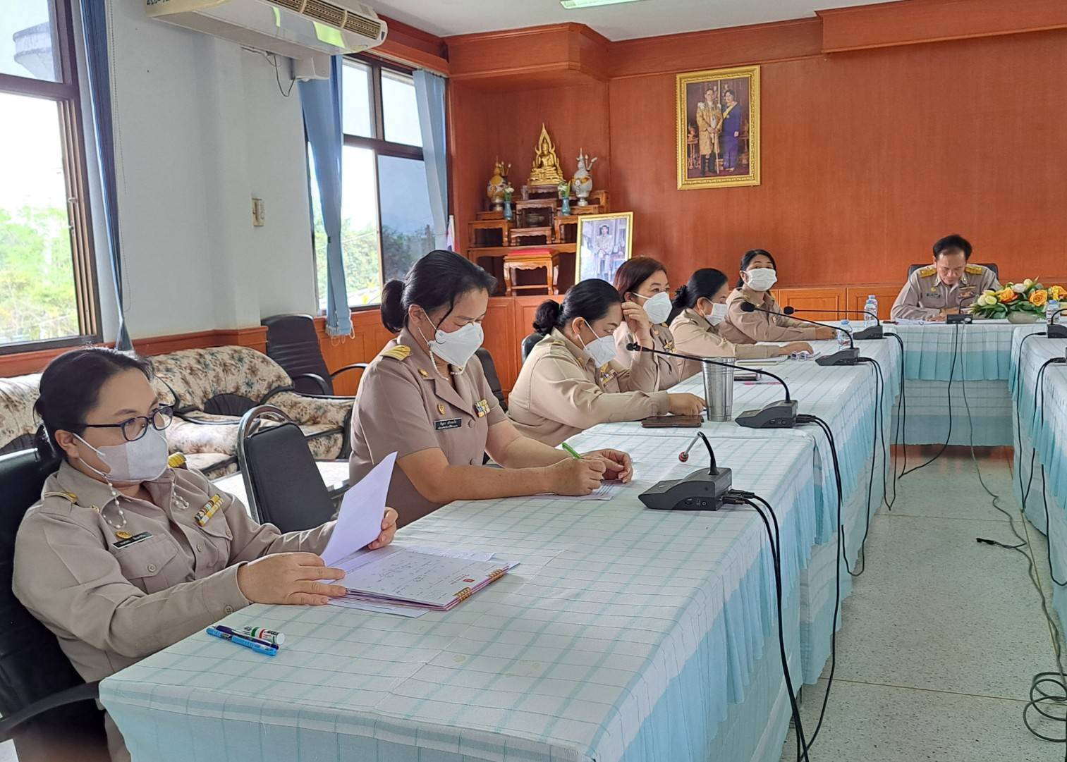**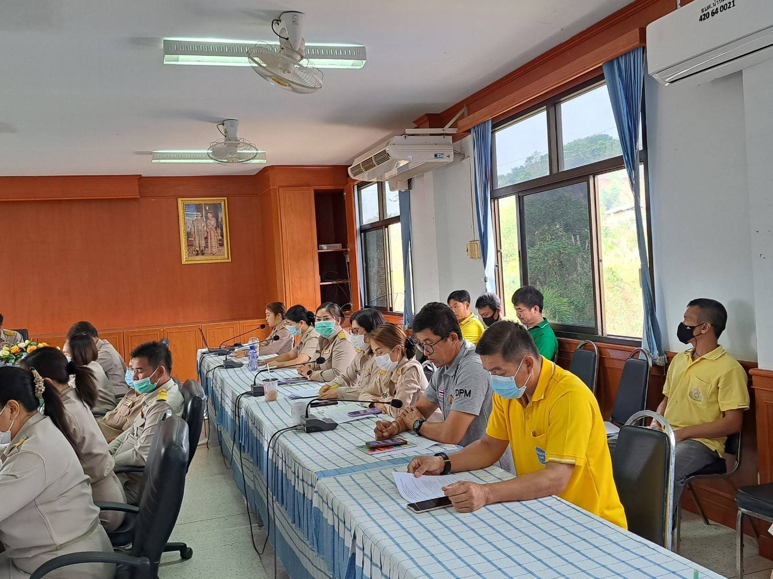การประชุมซักซ้อมทำความเข้าใจแนวทางการประเมินคุณธรรมและความโปร่งใสในการดำเนินงานของหน่วยงาน ภาครัฐ (ITA) ประจำปี พ.ศ. 2566**